1. 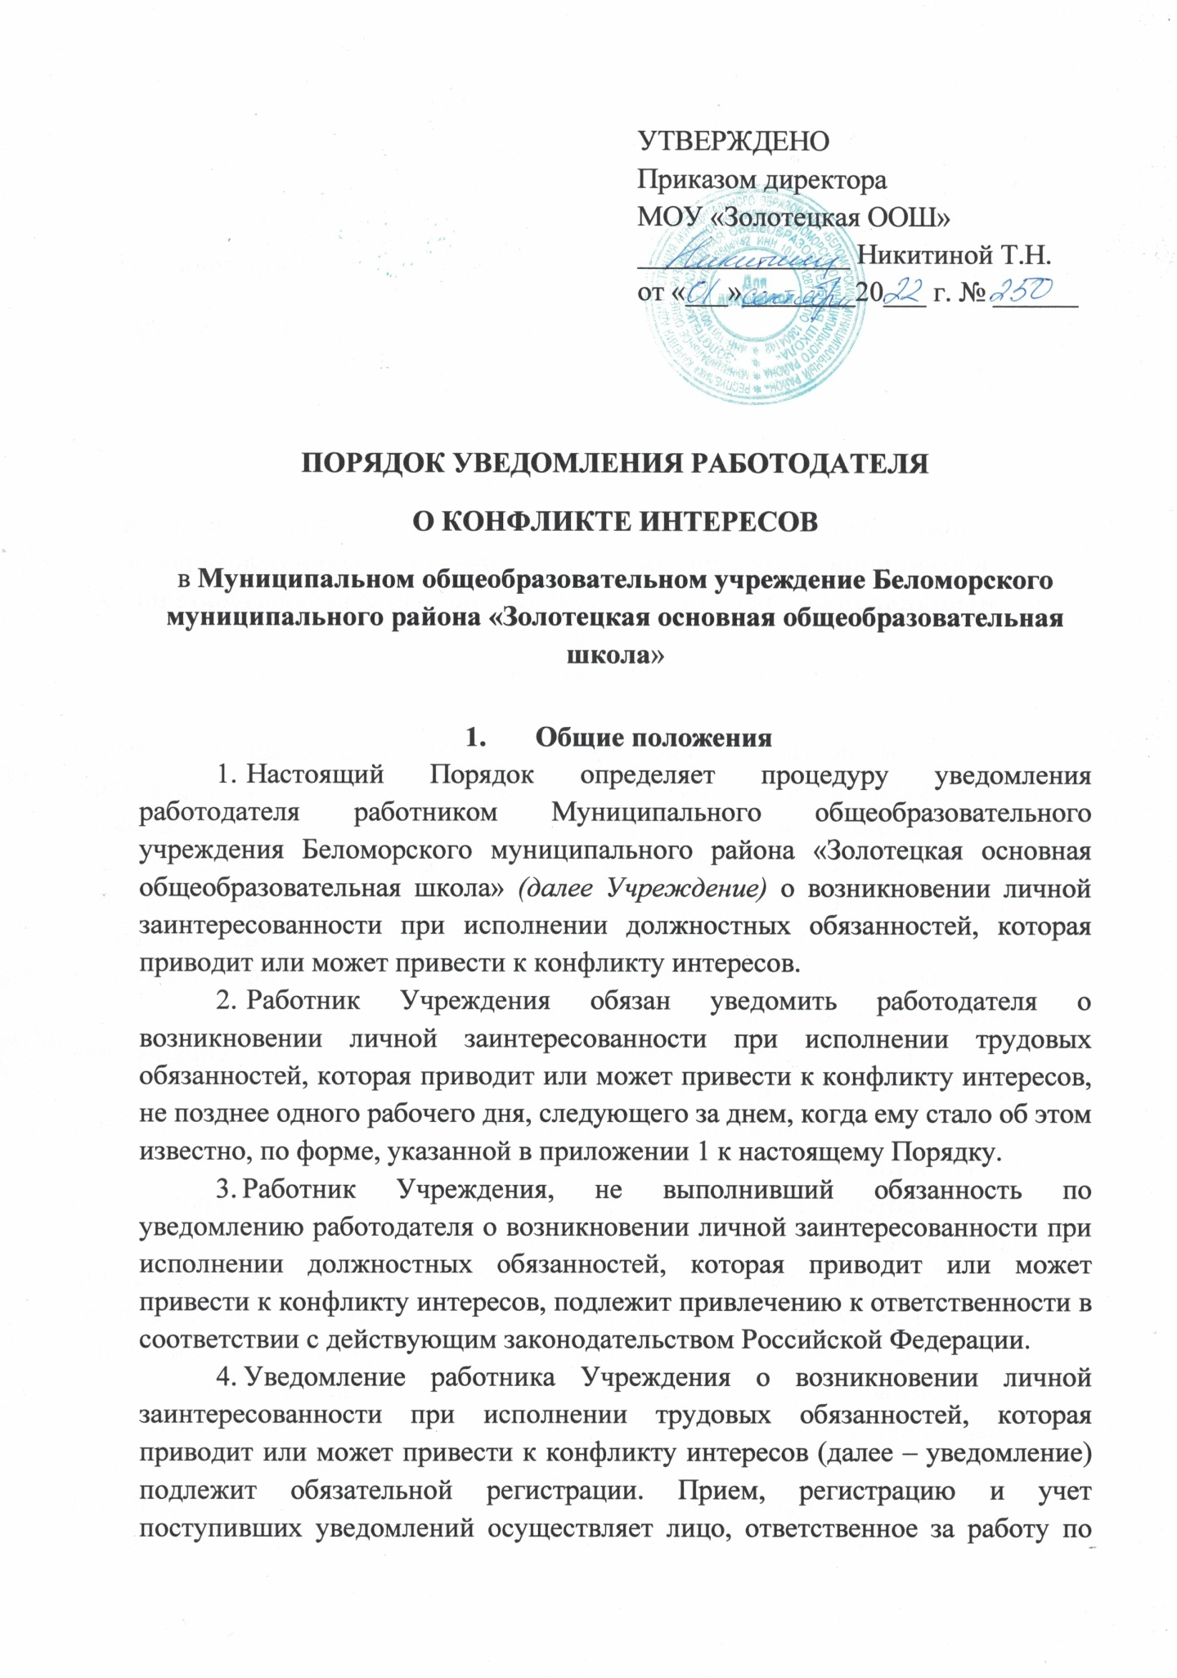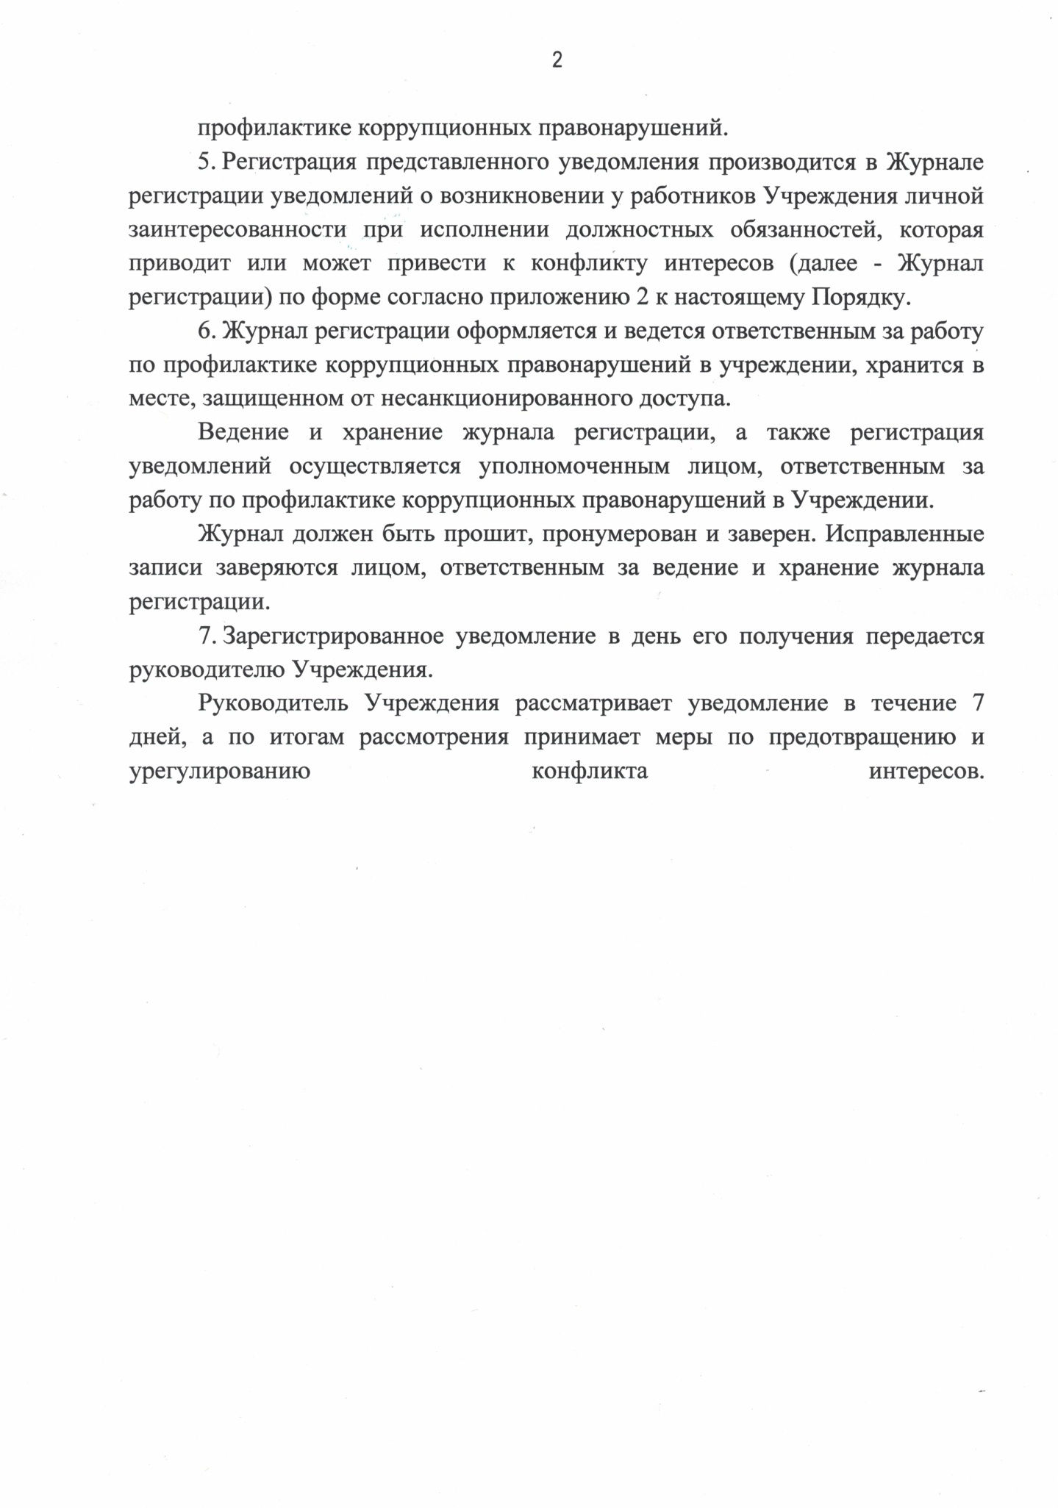.

Приложение 1 к Порядку уведомления работодателя о конфликте интересов в Учреждении

_______________________________

(наименование должности руководителя Учреждения)

от______________________________

________________________________

(ФИО, должность, контактный телефон)

**УВЕДОМЛЕНИЕ**

о возникновении личной заинтересованности  
при исполнении трудовых обязанностей, которая приводит  
или может привести к конфликту интересов

Уведомляю о возникновении у меня личной заинтересованности при исполнении трудовых обязанностей, которая приводит или может привести к конфликту интересов *(нужное подчеркнуть)*.

Обстоятельства, являющиеся основанием возникновения личной заинтересованности:_______________________________________________________________________________________________________________________________________________________________________________________

Обязанности в соответствии с трудовым договором, на исполнение которых влияет или может повлиять личная заинтересованность: __________

______________________________________________________________________________________________________________________________________

Предлагаемые меры по предотвращению или урегулированию конфликта интересов:________________________________________________

_________________________________________________________________________________________________________________________________________________________________________________________________________

Лицо, направившее

сообщение _______________ « ____» ___20 г.

(подпись) (расшифровка подписи)

Лицо, принявшее

сообщение « ____» ___20 г.

(подпись) (расшифровка подписи)

Регистрационный номер

Приложение 2 к Порядку уведомления работодателя о конфликте интересов в Учреждении

ЖУРНАЛ РЕГИСТРАЦИИ УВЕДОМЛЕНИЙ  
о возникновении личной заинтересованности  
при исполнении трудовых обязанностей, которая приводит  
или может привести к конфликту интересов

|  |  |  |  |  |  |  |  |  |
| --- | --- | --- | --- | --- | --- | --- | --- | --- |
| №  п/п | Дата  регистрации | Регистра-  ционный  номер | Содержание заинтересованн- ости | Действие, в совершении которого имеется заинтересованность лица | ФИО, должность лица,  направившего  уведомление | ФИО, должность лица,  принявшего  уведомление | Подпись  лица,  направившего  уведомление | Подпись  лица,  принявшего  уведомление |
| 1 | 2 | 3 | 4 | 5 | 6 | 7 | 8 | 9 |
| 1. |  |  |  |  |  |  |  |  |
| 2. |  |  |  |  |  |  |  |  |
| 3. |  |  |  |  |  |  |  |  |